室内噪声分析报告书

工程名称 | 四川省绵阳某商场
设计编号
建设单位
设计单位
设 计 人
审 核 人
审 定 人
设计日期 | 2022年12月17日

1.评价得分

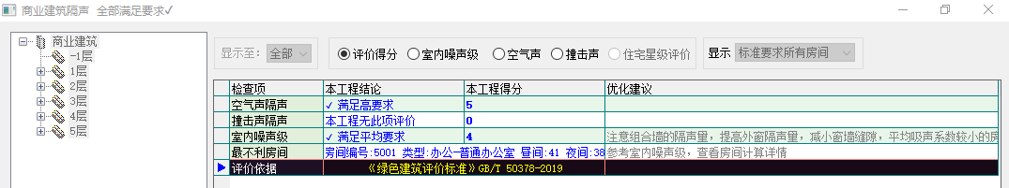

2.室内噪声级
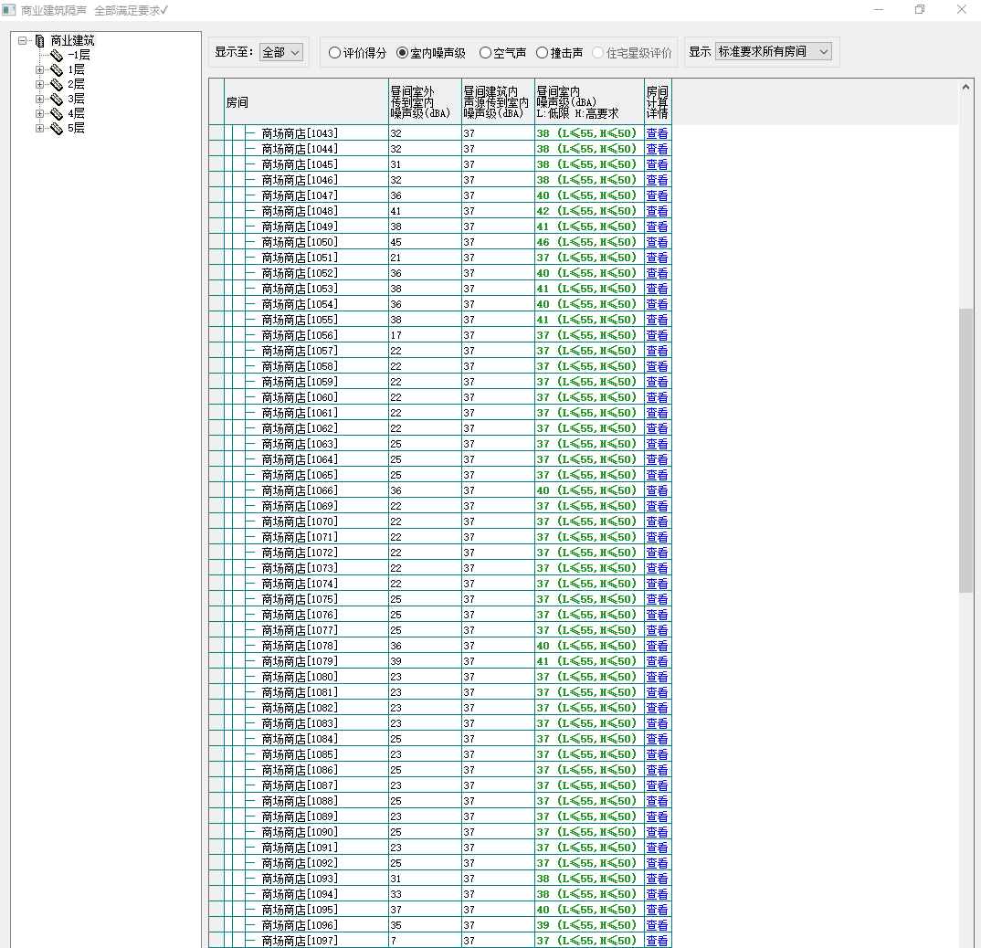
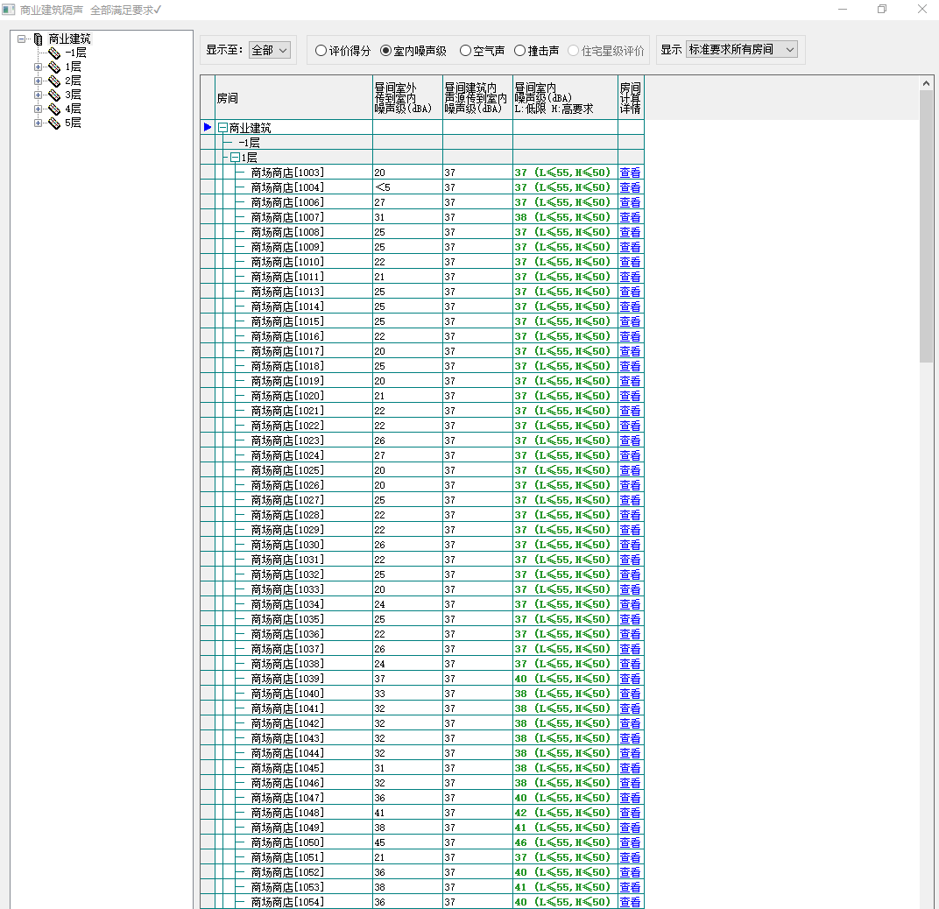
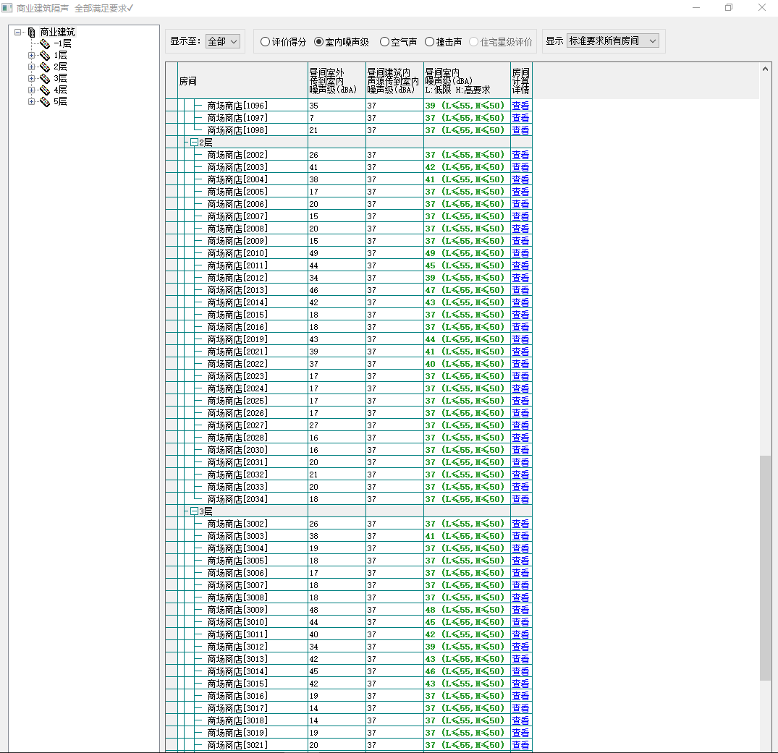
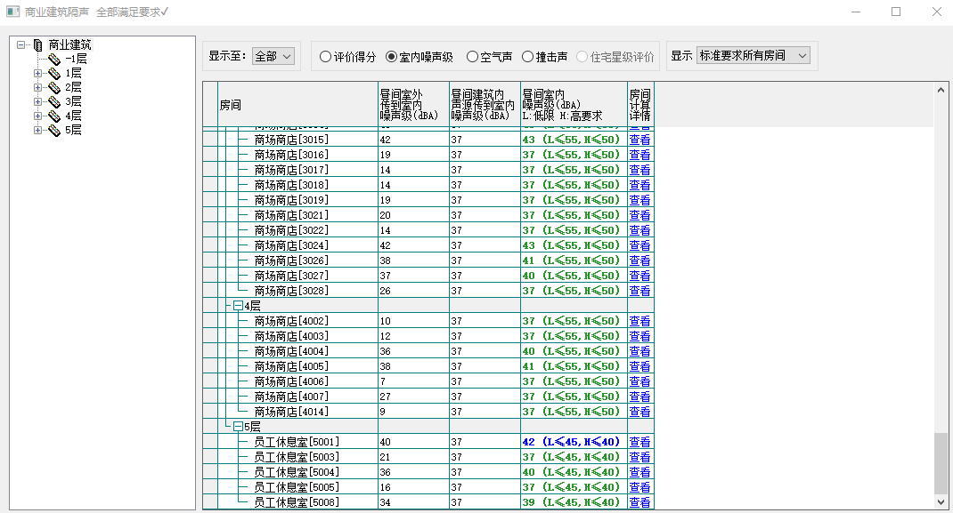

3.空气声
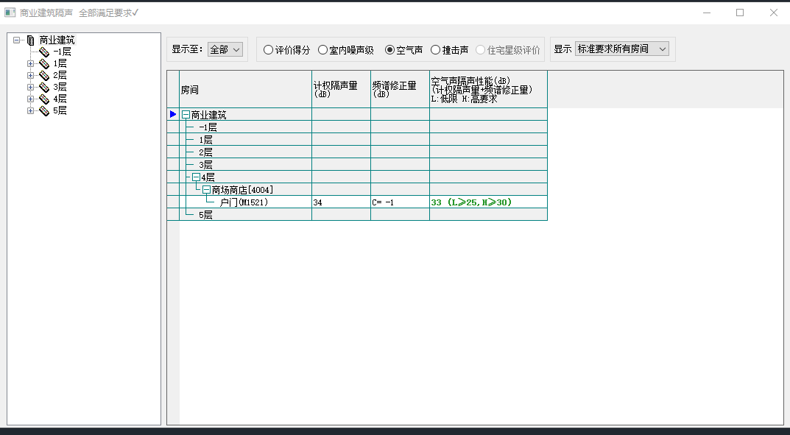

4.撞击声
